ALLEGATO “A”

PIANO DI SOCCORSO SANITARIO - MANIFESTAZIONI PROGRAMMATE
Calcolo del rischio e stima delle risorse - Algoritmo di Maurer

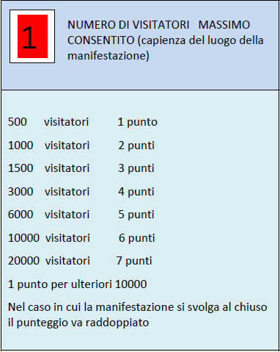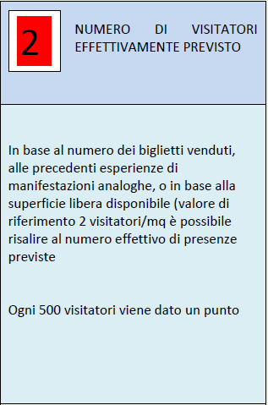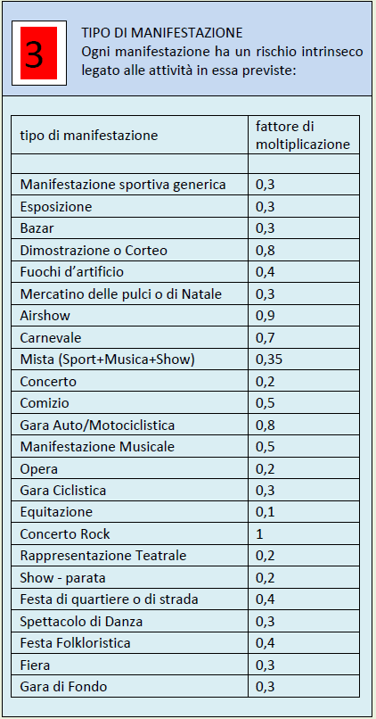

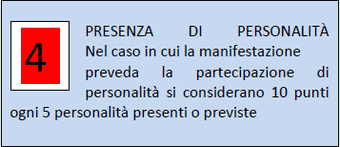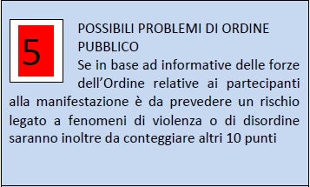

Rischio totale della manifestazione (1+2) X 3 + (4+5) =

___________________________________=_____________

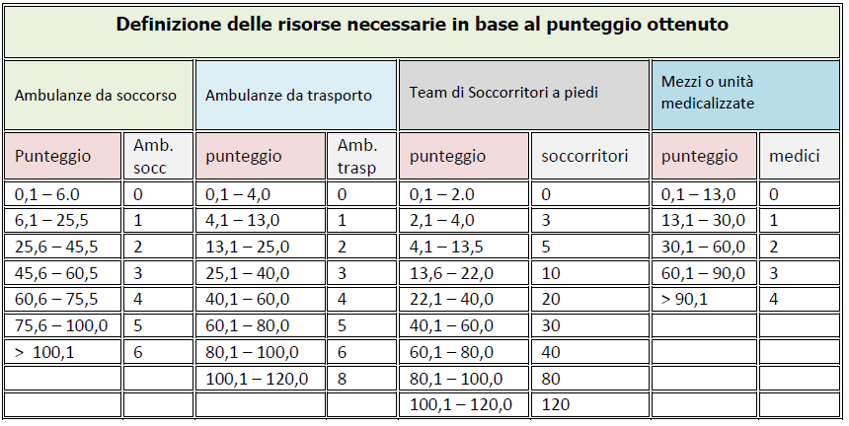

________________________________ ________________________________
Luogo e Data Firma

